RUBEN RIVAS LAB 00090216

Captura de documento firmado comandos

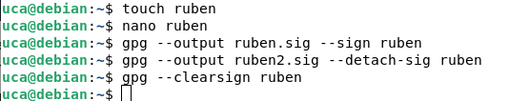

Captura de firmas listadas

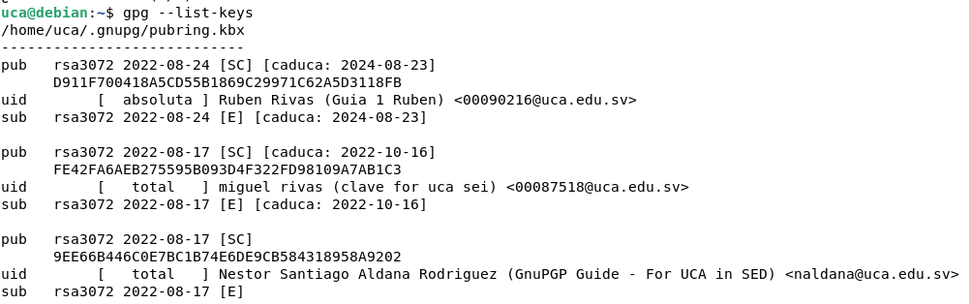

Firma propia
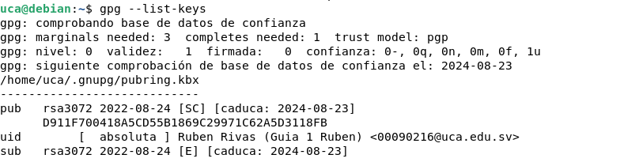

Clave generada

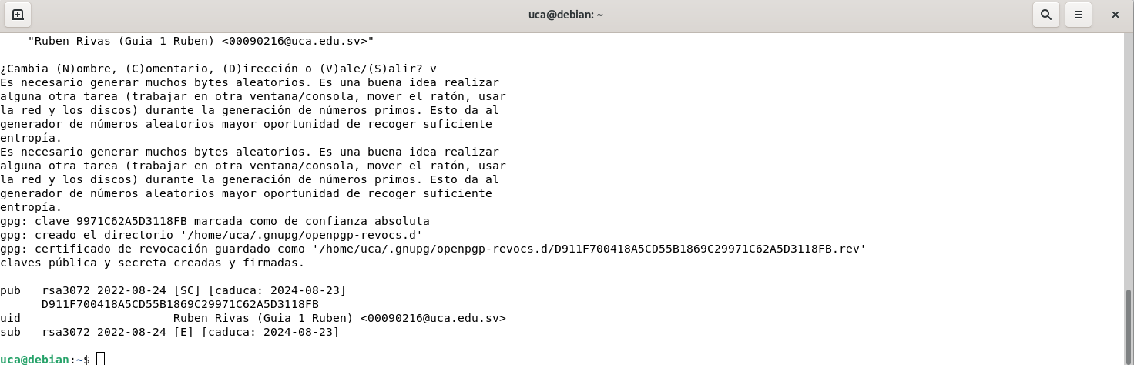

Captura de comandos sobre cifrado simetrico faltan debido a que se trabo la maquina virtual :(
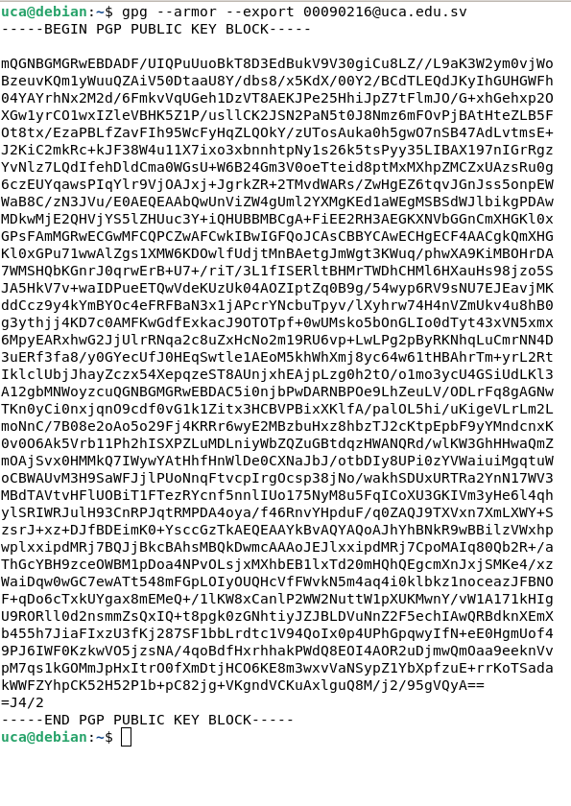
Clave exportada en ASCII

Configuracion GIt
